我的知识库-设计文档

1. 数据库设计(E-R图)

本系统涉及的数据库分为8个表:

分别为广告图片表:AD_pic ,关键字表:Key,用户表User,分类表:Cate,分享表:ShareList,收藏表:CollectList,标签表:Tag,知识点表:Knowledge

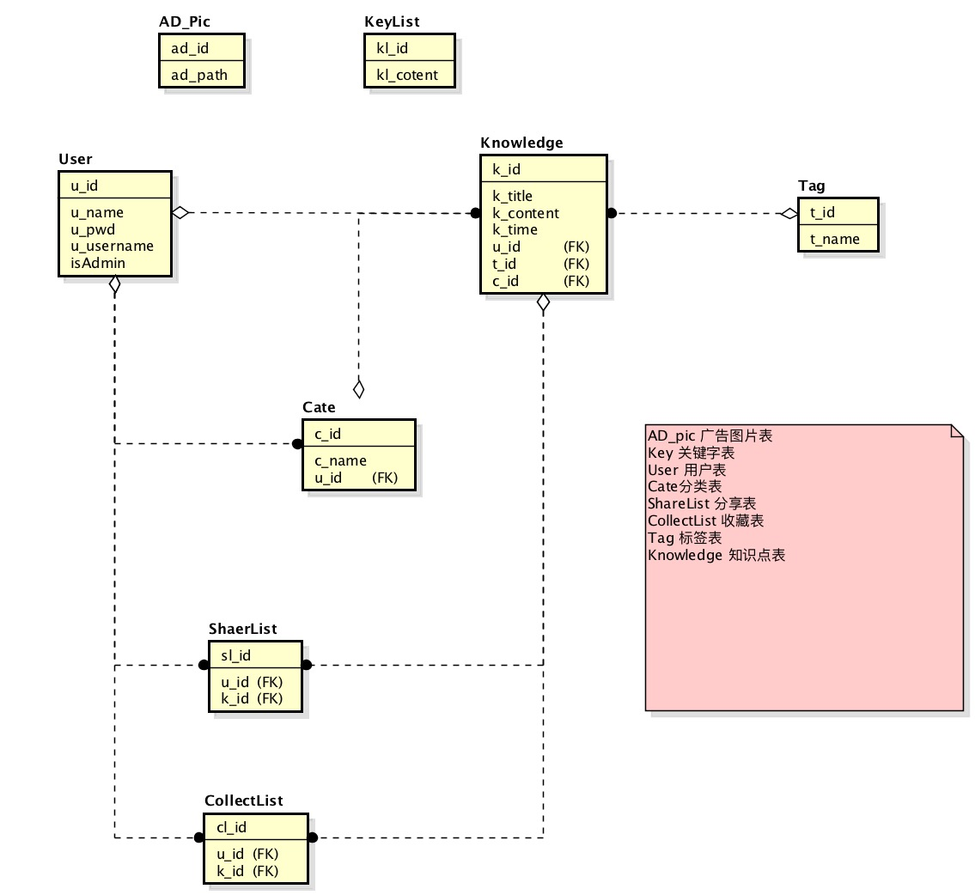

对应的数据库字段表如下:

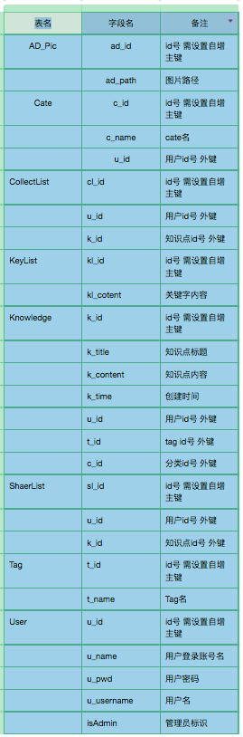

1. 顺序图

用例所对应的的顺序图如下:

1.登录注册顺序图:

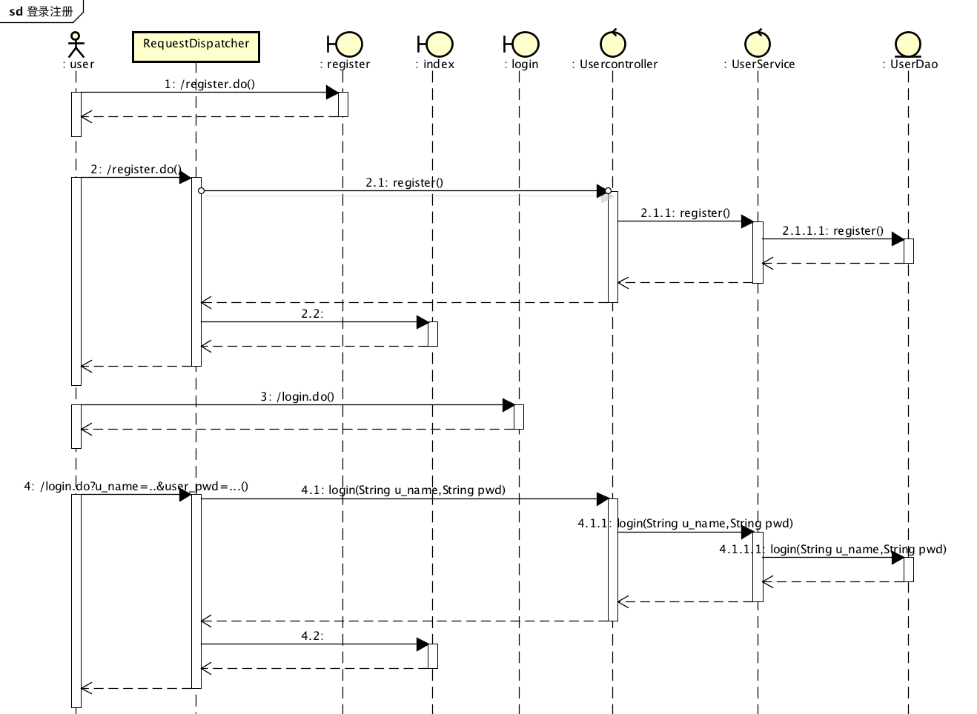

2.管理自定义分类顺序图:

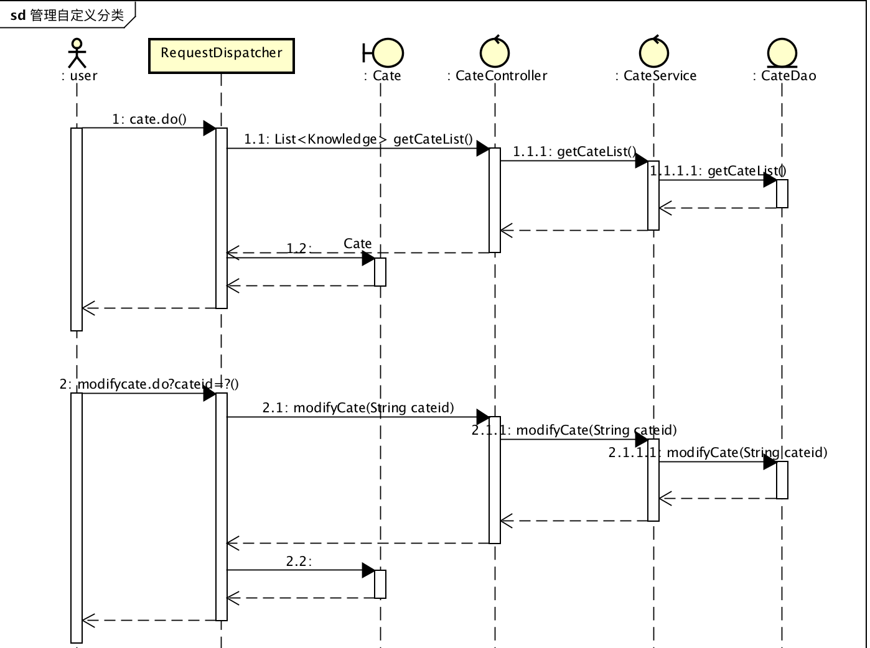

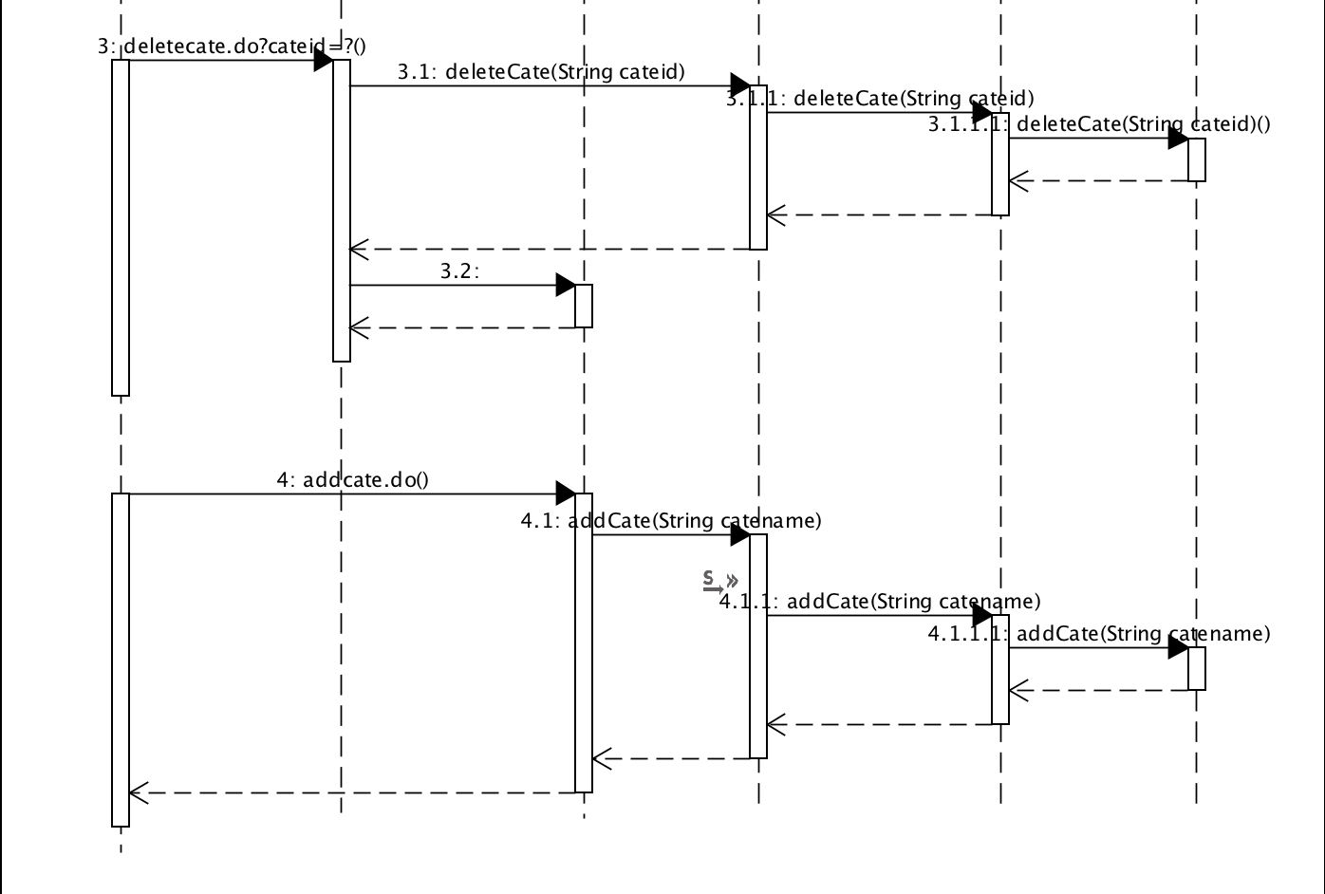

3.管理知识点顺序图:

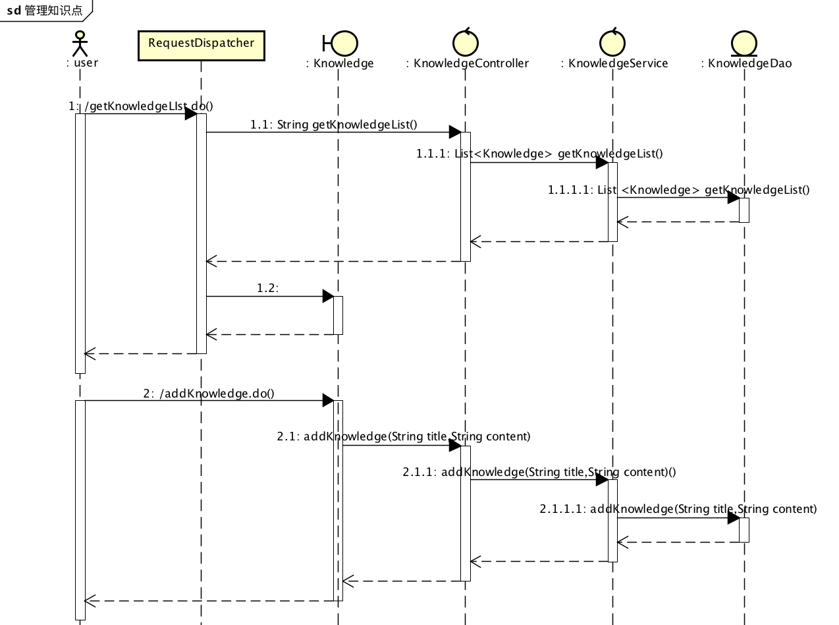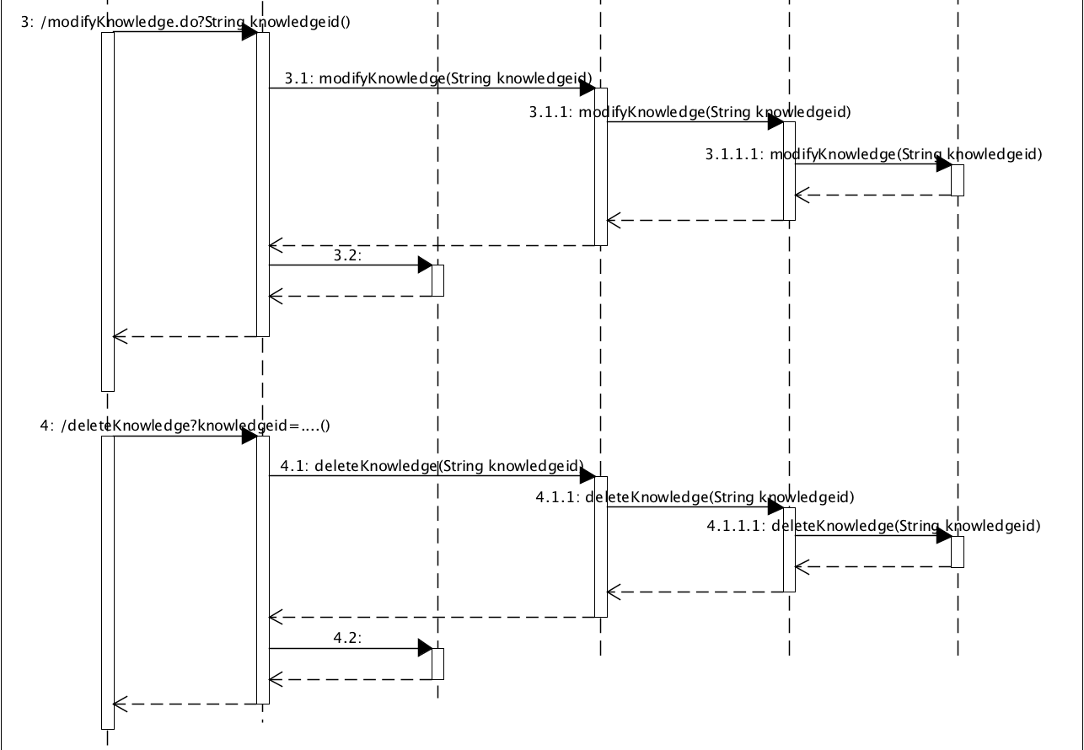

4.我的收藏顺序图:

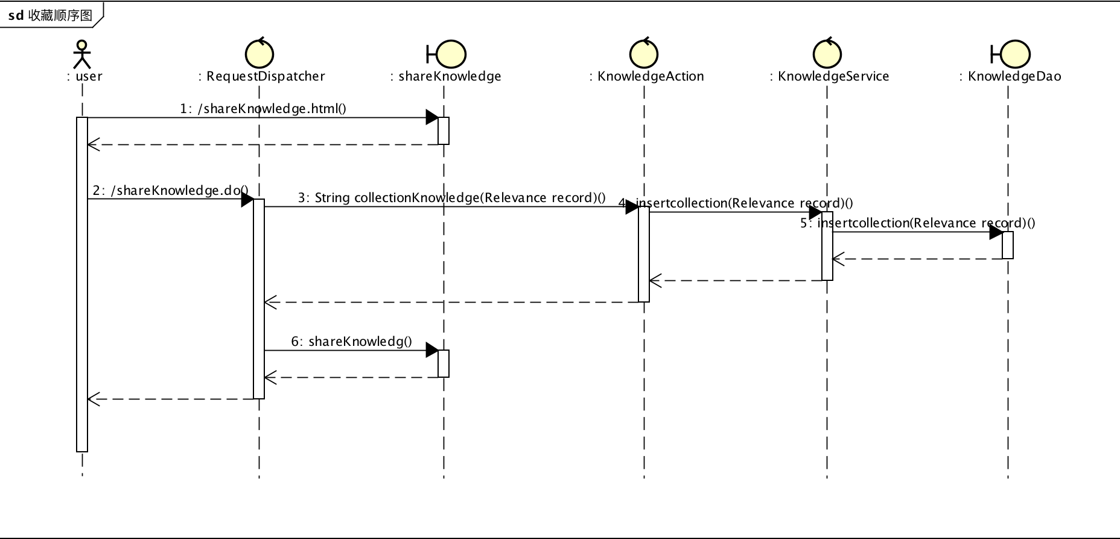

5.我的分享顺序图:

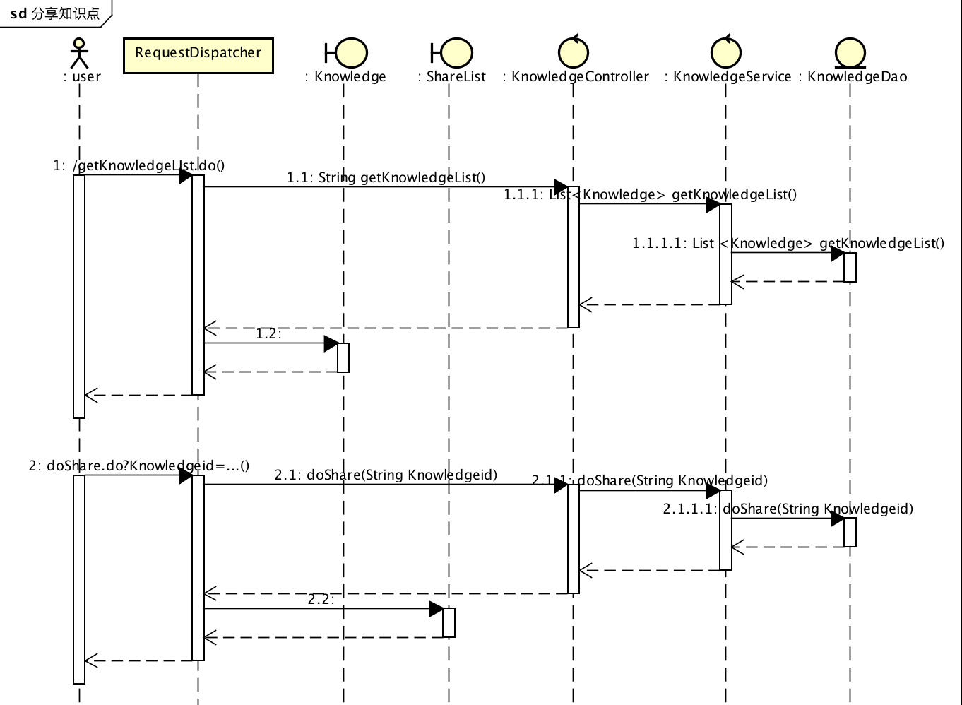

6.热门知识点顺序图:

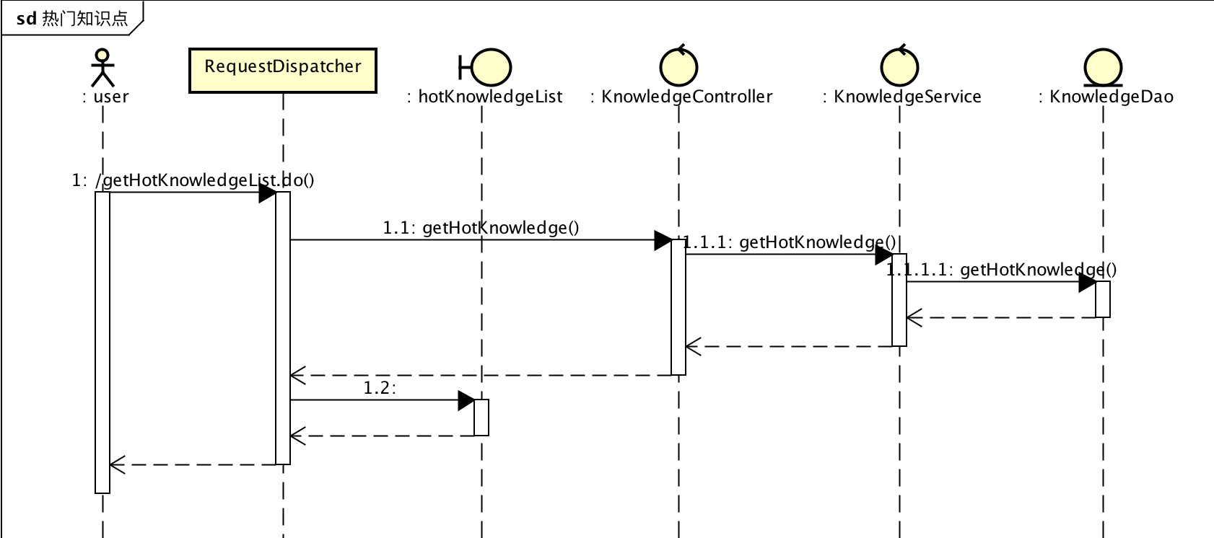

7.搜索知识点顺序图:

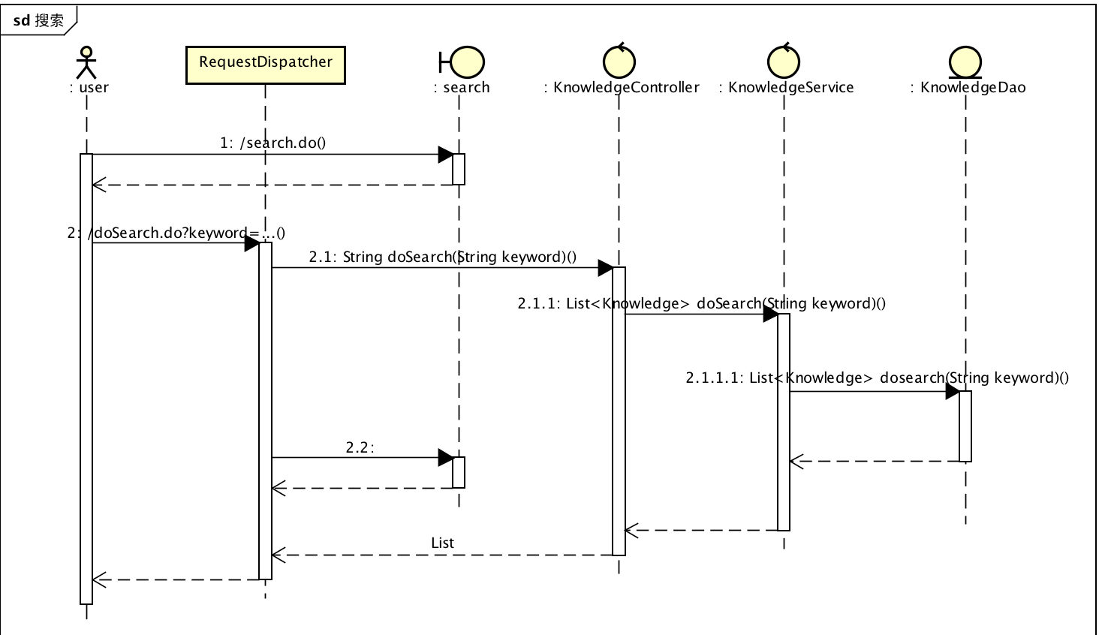

8.管理图片顺序图:

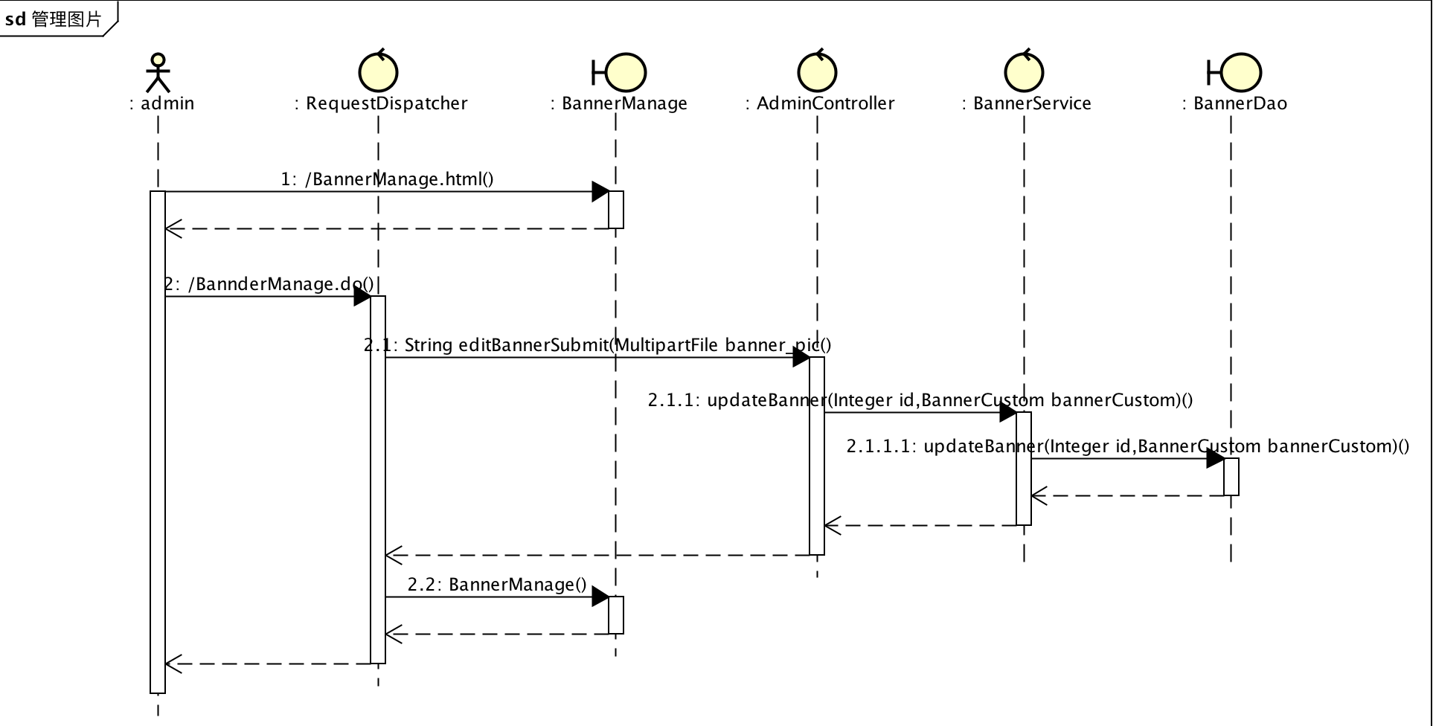

9.管理用户顺序图:

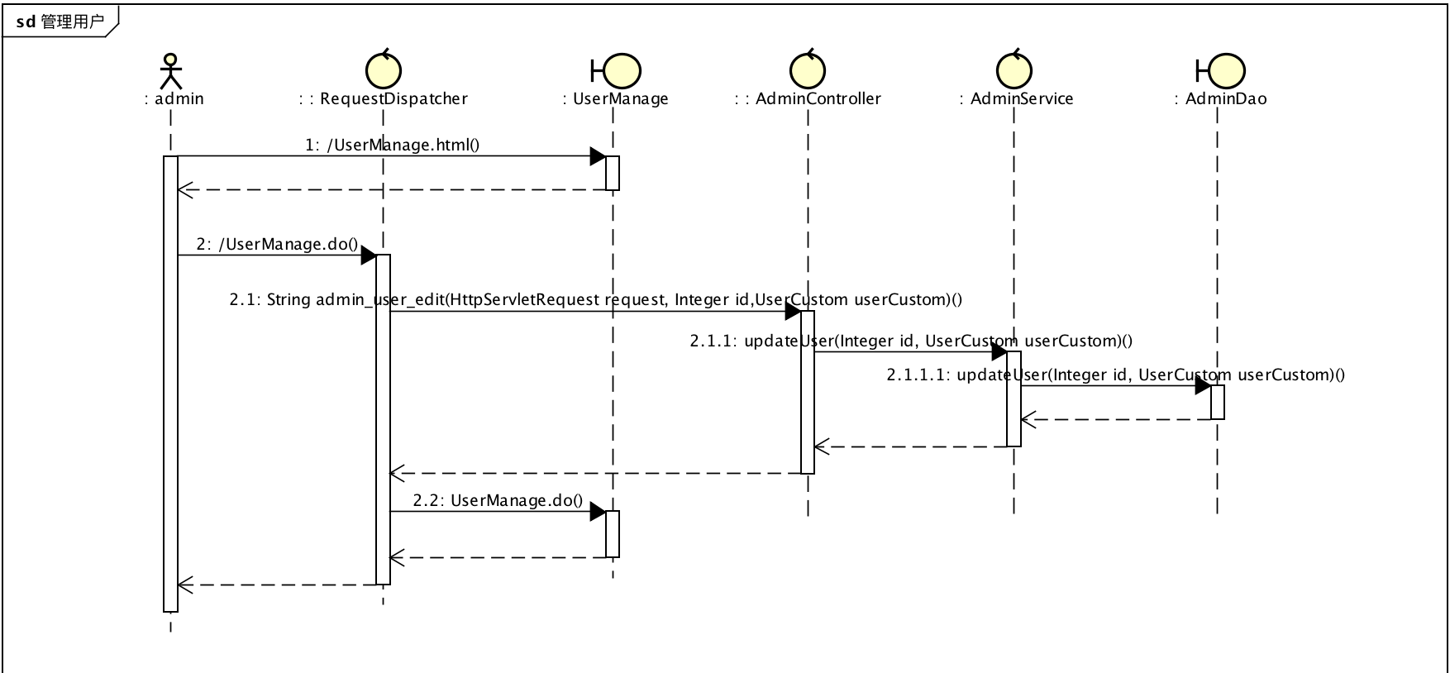

1. 类图

本系统涉及的类图如下:

1. 分类类图:

其中包含:CateController类, CateService类, CateDao类

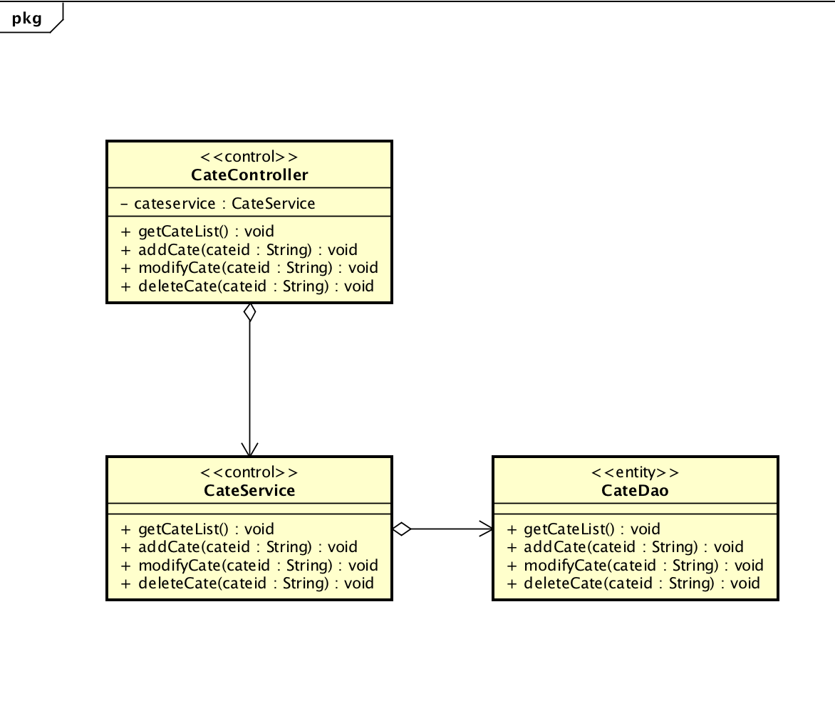

1. 知识点类图:

其中包含:KnowledgeController类, KnowledgeService类, KnowledgeDao类

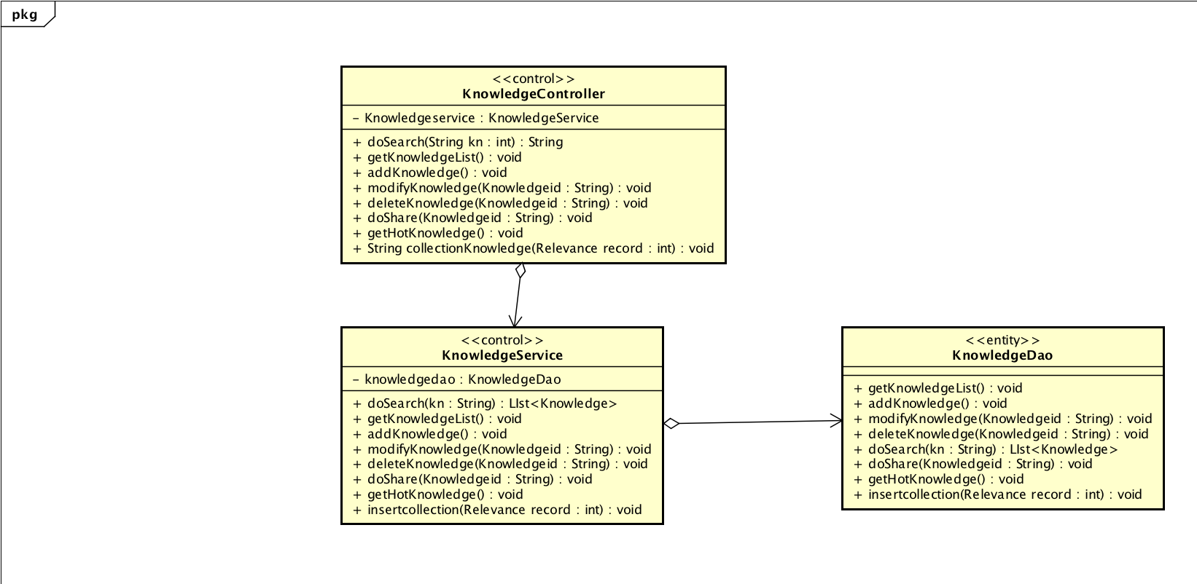

1. 用户类图:

其中包含:UserController类,UserService类,UserDao类

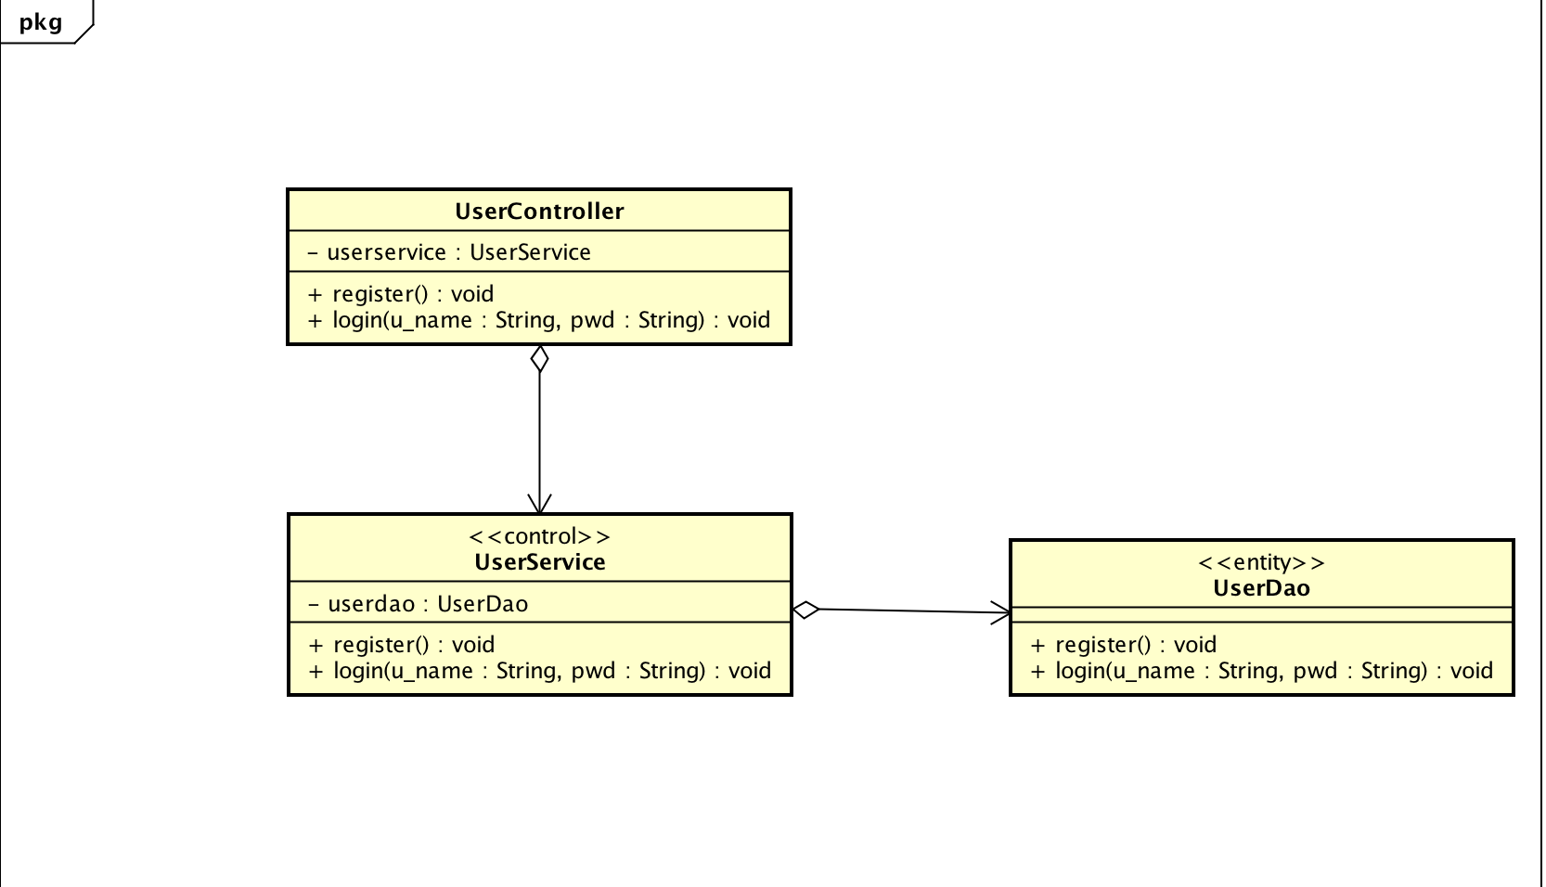

1. 管理员类图:

其中包含:AdminController类,AdminService类,AdminDao类

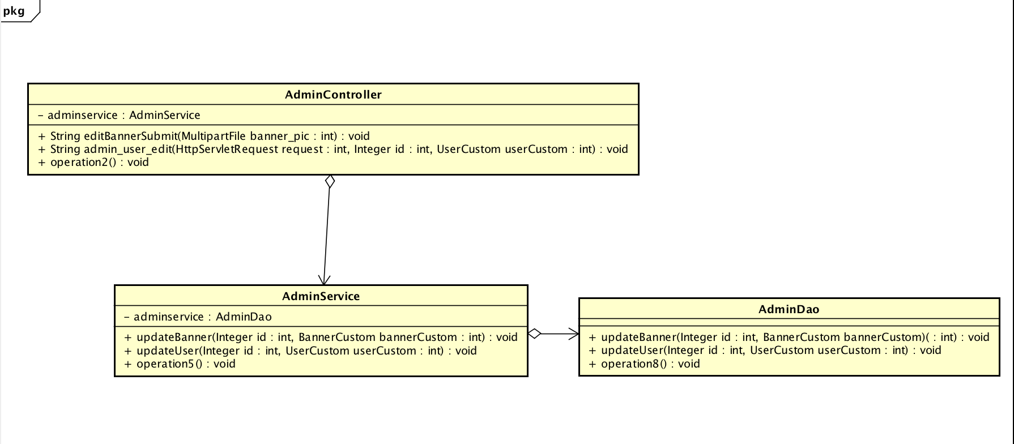四. 包 图:

1.控制的包中包含:

UserController,AdminController,CateController,KnowledgeController

2.Service的包中包含:

UserService, AdminService , CateService,KnowledgeService

3.Mapper的包中包含:

UserMapper, AdminMapper, CateMapper, KnowledgeMapper

4.Po的包中包含:

User, Admin, Cate, Knowledge

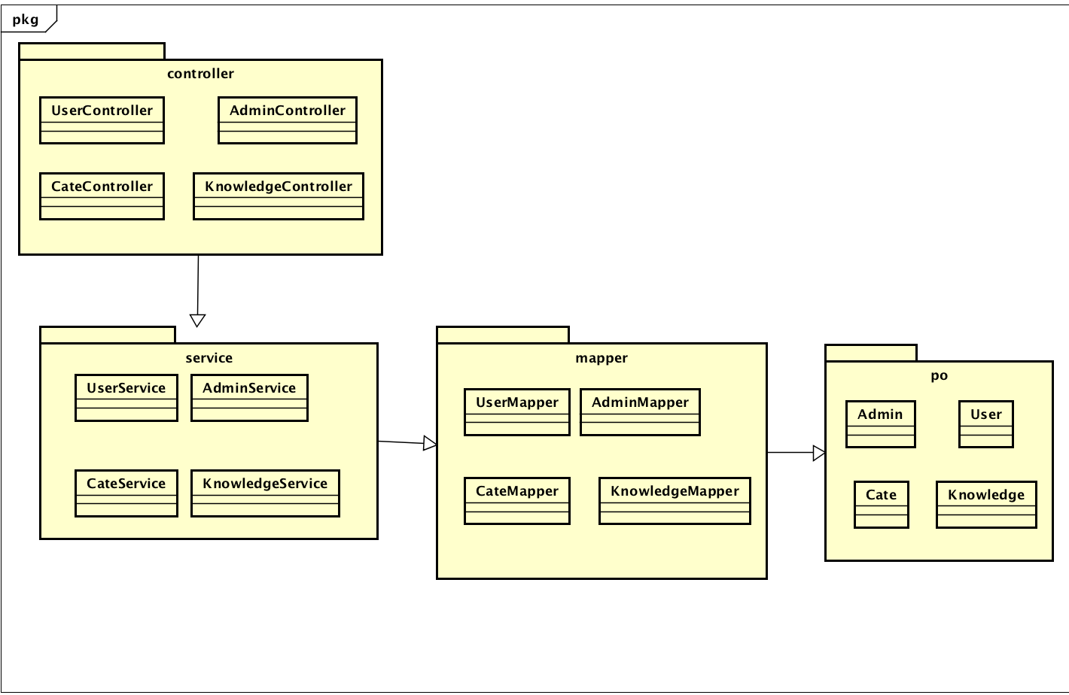

1. 系统架构图

本系统采用SpringMvc+spring+mybatis+Mysql

的体系架构对系统进行设计

